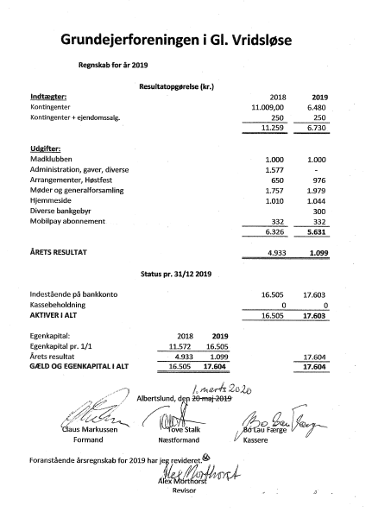
Regnskabet er godkendt med følgende bemærkninger
- I fremtidige regnskaber skal kontingenter for MobilePay adskilles.
- De angivne kontingent indbetalinger skal kunne henføres til specifikke parceller.
- Fremtidige regnskaber skal medtage decimaler i indtastninger i regnearket, som indstilles til
at runde op til hele tal. Herved undgås differencer som 17.603 vs. 17.604.
- Der skal fremover laves en løbende status over, hvilke parceller, der har indbetalt
kontingent, så de parceller der ikke har indbetalt, bliver rykket for manglende indbetaling.
I 2019 regnskabet er der modtaget 32 eller 33 kontingenter mod 55 i 2018. Dvs. foreningens indtægter kunne have været 4.400 – 4.600 højere end angivet.

